***Министерство образования Республики Беларусь***

***Учреждение образования***

***«Брестский государственный технический университет»***

***Кафедра ИИТ***

**Лабораторная работа №1**

**По дисциплине МОИС за III семестр**

**Тема: «Нахождение компонент связности неориентированного графа»**

**Выполнил:**

Студент группы ИИ-15 (1)

2-го курса

Волк И. А.

**Проверил:**

Шуть В. Н.

Брест 2018

Цель: усвоить базовые концепции из теории графов, научиться производить обход графа в ширину и в глубину, а также находить число компонент связности.

***Задание.***

1. Построить *матрицу смежности* и *инцидентности* для заданного графа. Изобразить граф.
2. По матрице смежности (инцидентности) для каждой из вершин вычислить ее *степень*.
3. Используя поиск в глубину и поиск в ширину написать программу, определяющую *число компонент связности* графа. Методы представляются в виде отдельных функций (или классов).
4. Построить *деревья поиска в ширину и глубину*.
5. Из заданного неориентированного графа построить произвольным образом ориентированный граф (добавить к каждому ребру стрелку). Для полученного таким образом ориентированного графа построить *матрицу смежности и инцидентности*.
6. Из заданного неориентированного графа построить произвольным образом *псевдограф*.
7. Варианты заданий указаны в таблице 1.
8. В таблице граф задан списком ребер, например, запись *(1,2)*означает, что существует ребро, соединяющее вершину *1* с вершиной 2.

Код программы:

#include "stdafx.h"

#include <iostream>

#include <Windows.h>

#include <stack>

#include <ctime>

#include <cstdlib>

#include <iomanip>

#include <queue>

using namespace std;

enum outMode { num_num = 0, num_alph, alph_num, alph_alph };

enum graphType { directed = 0, undirected };

int ** adjMatrix(const int &numOfVer, int **e, const int &numOfE, graphType gT = undirected);

int ** incMatrix(const int &numOfVer, int **e, const int &numOfE, graphType gT = undirected);

void outMatrix(int ** matrix, const int &numOfR, const int &numOfC, outMode m = num_num);

int * verDeg(int ** adjM, const int &numOfVer);

int ** makeDGraph(int **e, const int &numOfE);

int ** makePsGraph(const int &numOfVer, int **e, const int &numOfE, int &numOfPsE);

template<typename T>

void enlArr(T *& arr, int & size);

class DepthFirst

{

private:

    int numOfConnComp;

    int **e;

    int numOfE;

public:

    DepthFirst(const int &numOfVer, int **e, const int& numOfE);

    int ** getE(int& numOfE);

    int ** getE();

    int getNumOfE();

    int getConnComp();

};

class BreadthFirst

{

private:

    int numOfConnComp;

    int ** e;

    int numOfE;

public:

    BreadthFirst(const int &numOfVer, int **e, const int& numOfE);

    int ** getE(int& numOfE);

    int ** getE();

    int getNumOfE();

    int getConnComp();

};

int main()

{

    const int numOfE = 7;

    const int numOfVer = 8;

    int eTemp[numOfE][2] = { { 1, 4 },{ 2, 4 },{ 2, 6 },{ 3, 6 },{ 4, 5 },{ 5, 6 },{ 7, 8 } };

    int **e = new int*[numOfE];

    for (int i = 0; i < numOfE; i++)

    {

        e[i] = new int[2];

        e[i][0] = eTemp[i][0];

        e[i][1] = eTemp[i][1];

    }

    int ** adjM = adjMatrix(numOfVer, e, numOfE);

    int ** incM = incMatrix(numOfVer, e, numOfE);

    cout << "Adjacency matrix: " << endl;

    outMatrix(adjM, numOfVer, numOfVer); cout << endl;

    cout << "Incidence matrix: " << endl;

    outMatrix(incM, numOfVer, numOfE, num_alph);

    DepthFirst dFTE(numOfVer, e, numOfE);

    BreadthFirst brFTE(numOfVer, e, numOfE);

    cout << "Number of connected components: " << dFTE.getConnComp() << "; " << brFTE.getConnComp() << endl;

    int ** eD = makeDGraph(e, numOfE);

    int ** adjMD = adjMatrix(numOfVer, eD, numOfE, directed);

    int ** incMD = incMatrix(numOfVer, eD, numOfE, directed);

    cout << "Directed graph: " << endl;

    outMatrix(adjMD, numOfVer, numOfVer); cout << endl;

    outMatrix(incMD, numOfVer, numOfE, num_alph); cout << endl;

    int ** dAdjM = adjMatrix(numOfVer, dFTE.getE(), dFTE.getNumOfE());

    cout << "Depth-first tree adjacency matrix: " << endl;

    outMatrix(dAdjM, numOfVer, numOfVer); cout << endl;

    int ** brAdjM = adjMatrix(numOfVer, brFTE.getE(), brFTE.getNumOfE());

    cout << "Breadth-first tree adjacency matrix: " << endl;

    outMatrix(brAdjM, numOfVer, numOfVer); cout << endl;

    int numOfPsE;

    int **psE = makePsGraph(numOfVer, e, numOfE, numOfPsE);

    int ** adjMPs = adjMatrix(numOfVer, psE, numOfPsE);

    cout << "Pseudograph adjacency matrix: " << endl;

    outMatrix(adjMPs, numOfVer, numOfVer); cout << endl;

    system("pause");

    return 0;

}

int ** adjMatrix(const int &numOfVer, int **e, const int &numOfE, graphType gT)

{

    int ** adjMatrix = new int*[numOfVer];

    for (int i = 0; i < numOfVer; i++)

    {

        adjMatrix[i] = new int[numOfVer];

        for (int j = 0; j < numOfVer; j++)

            adjMatrix[i][j] = 0;

    }

    for (int i = 1; i <= numOfVer; i++)

        for (int j = 1; j <= numOfVer; j++)

            for (int k = 0; k < numOfE; k++)

            {

                if (e[k][0] == i&&e[k][1] == j)

                    adjMatrix[i - 1][j - 1]++;

                else if (e[k][0] == j&&e[k][1] == i)

                    if (gT == undirected)

                        adjMatrix[i - 1][j - 1]++;

                    else if (gT == directed)

                        adjMatrix[i - 1][j - 1]--;

            }

    return adjMatrix;

}

int ** incMatrix(const int &numOfVer, int **e, const int &numOfE, graphType gT)

{

    int ** incMatrix = new int*[numOfVer];

    for (int i = 0; i < numOfVer; i++)

    {

        incMatrix[i] = new int[numOfE];

        for (int j = 0; j < numOfE; j++)

            incMatrix[i][j] = 0;

    }

    for (int i = 1; i <= numOfVer; i++)

        for (int j = 0; j < numOfE; j++)

            if (gT == undirected)

            {

                if (e[j][0] == i || e[j][1] == i)

                    incMatrix[i - 1][j]++;

            }

            else if (gT == directed)

            {

                if (e[j][0] == i)

                    incMatrix[i - 1][j]++;

                else if (e[j][1] == i)

                    incMatrix[i - 1][j]--;

            }

    return incMatrix;

}

void outMatrix(int ** matrix, const int &numOfR, const int &numOfC, outMode m)

{

    const int cw = 2;

    char alphabet[] = "abcdefghijklmnopqrstuvwxyz";

    int sizeOfAlph = sizeof(alphabet) / sizeof(*alphabet);

    cout << setw(cw) << '#' << setw(cw) << ' ';

    if (m == num_num || m == alph_num)

        for (int i = 0; i < numOfC; i++)

            cout << setw(cw) << i + 1 << setw(cw) << ' ';

    else

        for (int i = 0; i < numOfC; i++)

            cout << setw(cw) << alphabet[i] << setw(cw) << ' ';

    cout << endl << endl;

    for (int i = 0; i < numOfR; i++)

    {

        if (m == num_num || m == num_alph)

            cout << setw(cw) << i + 1 << setw(cw) << ' ';

        else

            cout << setw(cw) << alphabet[i] << setw(cw) << ' ';

        for (int j = 0; j < numOfC; j++)

            cout << setw(cw) << matrix[i][j] << setw(cw) << ' ';

        cout << endl;

    }

}

int * verDeg(int ** adjM, const int &numOfVer)

{

    int * degM = new int[numOfVer];

    for (int i = 0; i < numOfVer; i++)

    {

        int deg = 0;

        for (int j = 0; j < numOfVer; j++)

            if (adjM[i][j]) deg++;

        degM[i] = deg;

    }

    return degM;

}

int ** makeDGraph(int **e, const int &numOfE)

{

    int **newE = new int*[numOfE];

    for (int i = 0; i < numOfE; i++)

    {

        newE[i] = new int[2];

        newE[i][0] = e[i][0];

        newE[i][1] = e[i][1];

        if (rand() % 2 == 0)

            swap(newE[i][0], newE[i][1]);

    }

    return newE;

}

int ** makePsGraph(const int &numOfVer, int **e, const int &numOfE, int &numOfPsE)

{

    numOfPsE = numOfE;

    int **psE = new int*[numOfPsE];

    for (int i = 0; i < numOfPsE; i++)

    {

        psE[i] = new int[2];

        psE[i][0] = e[i][0];

        psE[i][1] = e[i][1];

    }

    for (int i = 0; i < numOfVer; i++)

    {

        for (int j = 0; j < numOfVer; j++)

        {

            if (!(rand() % 5))

            {

                enlArr(psE, numOfPsE);

                psE[numOfPsE - 1] = new int[2];

                psE[numOfPsE - 1][0] = i;

                psE[numOfPsE - 1][1] = j;

            }

        }

    }

    return psE;

}

template<typename T>

void enlArr(T *& arr, int & size)

{

    if (size == 0)

    {

        size = 1;

        arr = new T[size];

        return;

    }

    T* arrCopy = new T[size];

    for (int i = 0; i < size; i++)

        arrCopy[i] = arr[i];

    size++;

    arr = new T[size];

    for (int i = 0; i < (size - 1); i++)

        arr[i] = arrCopy[i];

}

DepthFirst::DepthFirst(const int &numOfVer, int **e, const int& numOfE)

{

    this->numOfConnComp = 0;

    bool * marked = new bool[numOfVer];

    for (int i = 0; i < numOfVer; i++) marked[i] = false;

    stack <int> v;

    while (true)

    {

        int cur = 0;

        for (int i = 0; i < numOfVer; i++)

            if (marked[i] == false)

            {

                cur = i + 1;

                break;

            }

        if (!cur) break;

        this->numOfConnComp++;

        v.push(cur);

        while (!v.empty())

        {

            int nextVer = 0;

            for (int i = 0; i < numOfE; i++)

            {

                if (e[i][0] == v.top() || e[i][1] == v.top())

                {

                    int elId;

                    if (e[i][0] == v.top()) elId = 1;

                    else if (e[i][1] == v.top()) elId = 0;

                    bool isSuitable = true;

                    stack <int> v_copy = v;

                    while (!v_copy.empty())

                    {

                        if (e[i][elId] == v_copy.top())

                            isSuitable = false;

                        v_copy.pop();

                    }

                    if (marked[(e[i][elId] - 1)])

                        isSuitable = false;

                    if (isSuitable)

                    {

                        nextVer = e[i][elId];

                        break;

                    }

                }

            }

            if (!nextVer)

            {

                int lastEl = v.top();

                v.pop();

                marked[(lastEl - 1)] = true;

                if (v.empty())

                    continue;

                enlArr(this->e, this->numOfE);

                this->e[this->numOfE - 1] = new int[2];

                this->e[this->numOfE - 1][0] = lastEl;

                this->e[this->numOfE - 1][1] = v.top();

            }

            else v.push(nextVer);

        }

    }

}

int ** DepthFirst::getE(int& numOfE)

{

    numOfE = this->numOfE;

    return this->e;

}

int ** DepthFirst::getE()

{

    return this->e;

}

int DepthFirst::getNumOfE()

{

    return this->numOfE;

}

int DepthFirst::getConnComp()

{

    return this->numOfConnComp;

}

BreadthFirst::BreadthFirst(const int &numOfVer, int **e, const int& numOfE)

{

    this->numOfConnComp = 0;

    bool * marked = new bool[numOfVer];

    for (int i = 0; i < numOfVer; i++) marked[i] = false;

    while (true)

    {

        int cur = 0;

        for (int i = 0; i < numOfVer; i++)

        {

            if (marked[i] == false)

            {

                cur = i + 1;

                break;

            }

        }

        if (!cur) break;

        queue <int> v;

        v.push(cur);

        marked[cur - 1] = true;

        this->numOfConnComp++;

        while (!v.empty())

        {

            int fr = v.front();

            v.pop();

            for (int i = 0; i < numOfE; i++)

                if (fr == e[i][0] || fr == e[i][1])

                {

                    int elId;

                    if (fr == e[i][0]) elId = 1;

                    else if (fr == e[i][1]) elId = 0;

                    if (marked[e[i][elId] - 1] == false)

                    {

                        v.push(e[i][elId]);

                        marked[e[i][elId] - 1] = true;

                        enlArr(this->e, this->numOfE);

                        this->e[this->numOfE - 1] = new int[2];

                        this->e[this->numOfE - 1][0] = fr;

                        this->e[this->numOfE - 1][1] = e[i][elId];

                    }

                }

        }

    }

}

int ** BreadthFirst::getE(int& numOfE)

{

    numOfE = this->numOfE;

    return this->e;

}

int ** BreadthFirst::getE()

{

    return this->e;

}

int BreadthFirst::getNumOfE()

{

    return this->numOfE;

}

int BreadthFirst::getConnComp()

{

    return this->numOfConnComp;

}

Результат выполнения:

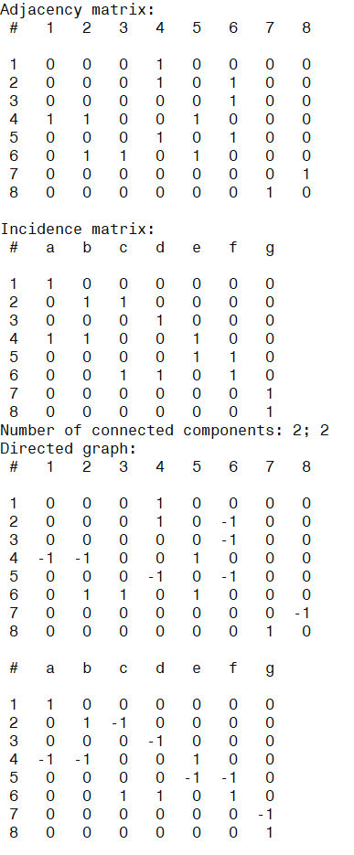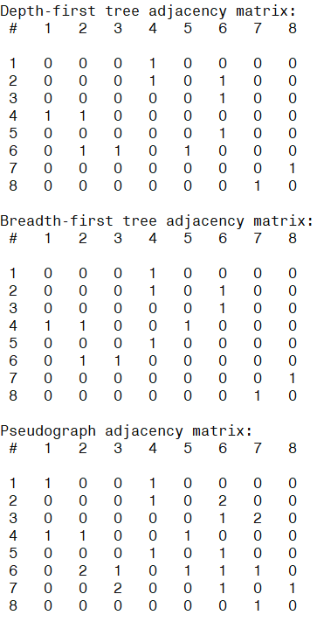

***Вопросы к лабораторной работе*** (*отвечать письменно, ответы обосновывать*).

1. В каком из методов обхода графа путь в дереве поиска соответствует кратчайшему (т.е. содержащему наименьшее количество ребер) пути от вершины *s* до вершины *v*.
2. Для какого из обходов строится единственное (с точностью до изоморфизма) дерево поиска, а для какого можно построить их несколько.
3. Какое из утверждений является верным:  
   а) Полный граф всегда является регулярным графом;  
   б) Регулярный граф всегда является полным графом.

1. Путь в дереве поиска соответствует кротчайшему пути от вершины s до вершины v в методе обхода в ширину, так как в обходе в ширину вершины вписываются по степени их отдаления от корня (по уровням). Следовательно, расстояние от вершины v до корня в исходном графе будет также сохраняться и в графе поиска. В графе же поиска в глубину нет четкого согласования с расстоянием от корня.

2. Ни для одного

3. Утверждение «а) Полный граф всегда является регулярным графом» является верным. Если граф полный, то каждая из его вершин соединятся с остальными дугой. Количество таких соединений n – 1 (n – количество вершин графа), так как это простой граф и вершина не соединяется сама с собой или с другой вершиной дважды. Причем количество соединения одинаково для каждой вершины. Следовательно, такой граф регулярный.

Утверждение «б) Регулярный граф всегда является полным графом» не верно. В регулярном графе степень каждой вершины одинакова, но это еще не повод полагать, что она равно n – 1.

Вывод: усвоил базовые концепции из теории графов, научился производить обход графа в ширину и в глубину, а также находить число компонент связности.